Packende Neuauflage daheim gegen Aachen

(VCW / Wiesbaden / 28.01.2025) Wenn der VC Wiesbaden am Mittwoch (29.01.; 19:30 Uhr) in der Sporthalle am Platz der Deutschen Einheit auf die Ladies in Black Aachen trifft, ist Spannung garantiert. Beide Teams liefern sich seit Jahren Duelle auf Augenhöhe und meist hatten die Wiesbadenerinnen die glücklicheren Händchen – allerdings nicht am 21.12.2024, als man in eigener Halle mit 2:3 (7:15 im Tiebreak) enttäuscht die Segel streichen musste. Der gewonnene Punkt war wenig tröstlich. Die Truppe von Headcoach Tigin Yağlioğlu und den Co-Trainern Christian Sossenheimer und Daniel Ramírez (Scout) ist also höchst motiviert und will die erneute Chance vor eigenem Publikum nutzen – im besten Fall möglichst ungefährdet.
Die Saison 2024/2025 ist ohnehin von Überraschungen geprägt: So manches Kollektiv hat in der Hin- und Rückrunde sowie in der begonnenen dritten Runde der 1. Volleyball Bundesliga Frauen gegen „traditionell“ schwächere Teams Punkte abgegeben. Davon kann der VCW ebenso ein Lied singen wie Deutschlands Top-Club Allianz MTV Stuttgart. Für Volleyball-Fans und neutrale Beobachter ist das abwechslungsreiche Geschehen eine fesselnde Angelegenheit.
Rückblick
Der VCW hatte am 11.01.2025 beim 3:1-Sieg gegen den Favoriten SC Potsdam jede Mange Selbstvertrauen getankt. Den vierten Satz schnappte man sich souverän mit 25:15. Dann kam eine ungewohnte 14-tägige Spielpause, die dem Trend und Rhythmus nicht guttat. Und zuletzt mussten einige Spielerinnen krankheitsbedingt mit dem Training aussetzen. Keine guten Voraussetzungen für das schwere Match gegen den SSC Palmberg Schwerin am vergangenen Samstag also. Der VCW kämpfte redlich, hatte aber aufgrund der beeindruckenden Dominanz des neuen Tabellenführers beim 0:3 keine Chance. Tigin Yağlioğlu hatte im Vorfeld der Begegnung bereits auf den „wohl besten Kader der Liga“ hingewiesen.
Ausblick
Das Match am Mittwoch gegen die Ladies in Black Aachen steht unter einer ganz anderen Überschrift. Beide Teams rechnen sich Punkte aus. Fest steht nun, dass Adriana Wełna (Polen) dem VCW längere Zeit fehlen wird. Die zweite Zuspielerin hatte sich in der Palmberg Arena im Morgentraining eine dann am Montag darauf als Außenbandriss diagnostizierte Verletzung zugezogen.
Mannschaft und Staff sind hingegen sehr froh, dass Mittelblockerin Nina Wienand Herelová (Slowakei, 31 Jahre) endlich wieder für frische Impulse und mehr Stabilität sorgen kann. Sie hatte sich im März 2024 bekanntlich einen Kreuzbandriss zugezogen – im Spiel gegen ihren alten Aachener Club, für den sie in der Saison 2020/2021 auflief. Das kommende Match ist für die alte und neue Kapitänin (zwischendurch wurde Libera Rene Sain mit einem „C“ auf den Spielberichtsbögen geführt) also persönlich in mehrfacher Hinsicht von Bedeutung. Für ihre Mannschaft ist ein Sieg gegen die Ladies deshalb wichtig, weil der vor dem VCW auf Rang fünf rangierende VfB Suhl Lotto Thüringen das vermeintlich leichtere Spiel beim bisher sieglosen Tabellenletzten (Neunter) Schwarz-Weiß Erfurt bestreiten wird. Tigin Yağlioğlus-Truppe wird also alles daransetzen, den Abstand zu Suhl (19 zu 24) nicht noch größer werden zu lassen.
Aachener Performance
Auch die von Mareike Hindriksen trainierten Schwarzen Damen hatten einen Ausfall zu beklagen: Die verletzungsbedingte Vertragsauflösung von Diagonale Vera Mulder (Niederlande) zu Saisonbeginn war zunächst ein Schlag ins Kontor, der dann aber sehr gut kompensiert werden konnte. Aachen hat bisher vier Siege eingefahren, zwei weniger als der VCW. Der Tabellenachte (14 Punkte) trachtet danach, den USC Münster (17) einzuholen. Die Ladies in Black hatten am letzten Wochenende spielfrei; am 18.01. verloren sie wenig überraschend mit 1:3 in Stuttgart, zeigten dabei aber einige starke Aktionen; acht Punkte resultierten aus der sattelfesten Blockabwehr. Außenangreiferin Susan Schut (Niederlande) steuerte 23 Punkte bei (Angriffsquote 56%). Der VCW wird sein Augenmerk auf sie, vor allem aber auf die 20-jährige Diagonale Nicole Van de Vosse mit der Nummer 14 auf dem Rücken richten (17 Punkte in Stuttgart) – aus gutem Grund.
Niederländische Power-Ladies
Zur Erinnerung und Warnung: Beim 3:2-Sieg der Aacherinnen in Wiesbaden am 21.12.2024 schoss Niederländerin Van de Vosse mit 32 Punkten (!) den Vogel ab, gegen sie war an diesem Abend kein Kraut gewachsen. Auch Landsfrau Schut (17) sowie Mittelblockerin Cara Mckenzie (USA, 15) hatten einen Sahnetag erwischt. Auf VCW-Seite brachte Diagonale Celine Jebens 19 Punkte ein, Außenangreiferin Gréta Kiss (Ungarn) schaffte immerhin 15 – zum Sieg reichte auch das nicht. Wiesbaden ging im Tiebreak die „mentale Puste“ aus.
Nicole Van de Vosse hat sich mittlerweile auf den dritten Rang im Liga-Ranking der Top Scorer („alle Spielelemente“) geballert. Celine Jebens ist hier Sechste. Die Niederländerinnen „VdV“ und Schut sind auch bei den „Aufschlagpunkten“ zu beachten. Cara McKenzie liegt auf dem vierten Platz bei den „Blockpunkten“; Sechste ist Wiesbadens Rachel Gomez (USA). Den besten Wert der Wiesbadener Mannschaft weist die 21-jährige Celine Jebens auf: Dritte bei „Angriffspunkten“.
STATEMENTS
Tigin Yağlioğlu: „Das wird ein großer Kampf am Mittwoch. Wir haben gegen Aachen etwas gutzumachen und wollen auch auf das Schwerin-Spiel eine gute Reaktion zeigen. Ich sehe aber insgesamt einen positiven Trend. Sehr schade ist, dass uns unsere zweite Zuspielerin Adriana Wełna länger nicht helfen kann.“
Rachel Gomez (Mittelblock): „Fakt ist: Im Spiel gegen Spiel Schwerin haben wir einfach nicht gut agiert. Wir wissen aber, welche Spiele wir in dieser dritten Phase der Saison gewinnen müssen. Darauf richten wir unseren besonderen Fokus. Am Mittwoch müssen wir das zeigen. Viel Zeit zur Erholung hatten wir nicht, aber eine längere Pause wäre schlechter. Ich war die ganze letzte Woche über krank und bin froh, wieder im Gym sein zu können. Wir spielen zuhause und hoffen wieder auf die Unterstützung unserer tollen Fans. “

TERMINE
1. Volleyball Bundesliga Frauen
29. Januar 2025 (Mittwoch, 19:30 Uhr)
VCW – Ladies in Black Aachen
(Wiesbaden, Sporthalle am Platz der Deutschen Einheit)
8. Februar 2025 (Samstag, 17:15 Uhr)
SC Potsdam – VCW
(Potsdam, MBS Arena)
12. Februar 2025 (Mittwoch, 19:30 Uhr)
VCW – Allianz MTV Stuttgart
(Wiesbaden, Sporthalle am Platz der Deutschen Einheit)
15. Februar 2025 (Samstag, 18:00 Uhr)
Schwarz-Weiß Erfurt – VCW
(Erfurt, Riethsporthalle)
Tickets: Veranstaltungen von VC Wiesbaden | vivenu
Die Spiele der 1. Volleyball Bundesliga werden live und on-Demand auf der Streaming-Plattform DYN übertragen.

Zwei Kinder kostenlos zum VCW
Seit Jahresbeginn gelten neue Ticketkonditionen für die VCW-Heimspiele der laufenden Saison 2024/2025. Wer ein Ticket zum Normalpreis kauft, hat die Möglichkeit, bis zu zwei Kinder (bis einschließlich 13 Jahre) kostenlos in die Halle am Platz der Deutschen Einheit mitzunehmen.
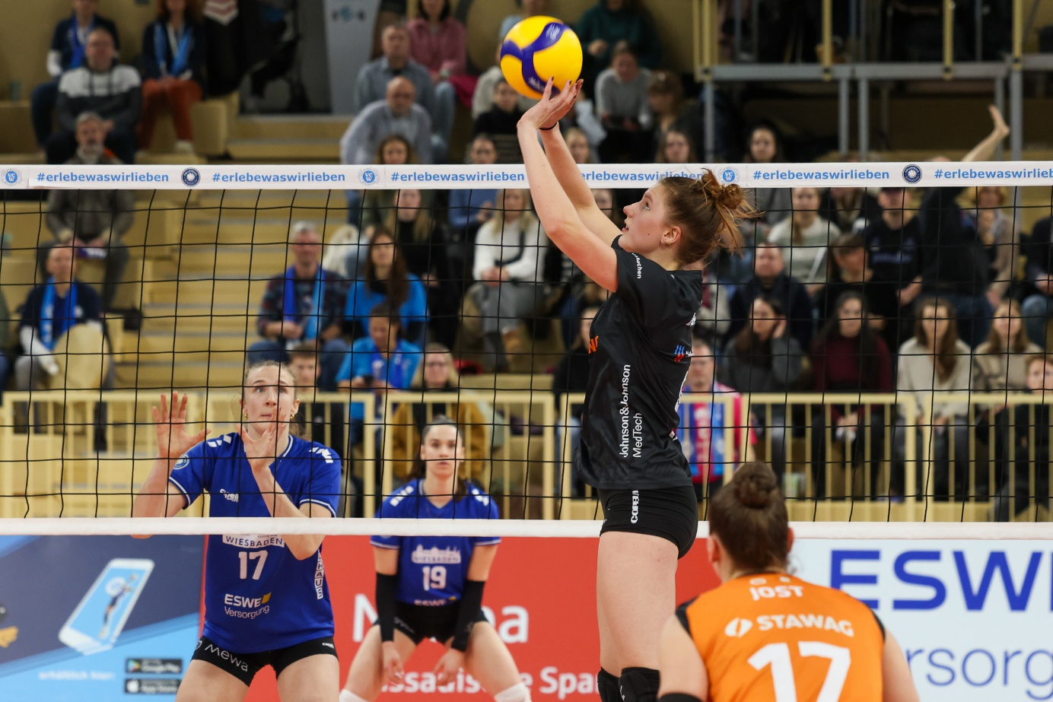
Foto: Detlef Gottwald

Über den VC Wiesbaden
Der 1. Volleyball-Club Wiesbaden e.V. wurde 1977 gegründet und ist spezialisiert auf Frauen- und Mädchenvolleyball. Die professionelle Damen-Mannschaft ist seit 2004 ohne Unterbrechung in der
1. Volleyball-Bundesliga vertreten und spielt ihre Heimspiele in der Sporthalle am Platz der Deutschen Einheit, im Herzen der hessischen Landeshauptstadt. Die bislang größten sportlichen Erfolge des VC Wiesbaden sind der Einzug in das DVV-Pokalfinale in der Saison 2012/2013 und 2017/2018 sowie die Deutsche Vizemeisterschaft in der Saison 2009/2010. Auch die erfolgreiche Nachwuchsarbeit ist Teil des VCW. Aktuell bestehen über 30 Nachwuchs-Teams, die in den vergangenen Jahren zahlreiche Titel bei überregionalen Volleyball-Meisterschaften sowie im Beachvolleyball erkämpften. Als Auszeichnung dafür erhielt der VC Wiesbaden im Jahr 2016 das „Grüne Band“ des Deutschen Olympischen Sportbundes (DOSB). Der VC Wiesbaden ist Lizenzgeber der unabhängigen VC Wiesbaden Spielbetriebs GmbH, die die Erstliga-Mannschaft stellt. Der Verein ist zudem Mitglied der Volleyball Bundesliga (www.volleyball-bundesliga.de) sowie des Hessischen Volleyballverbands (www.hessen-volley.de). Das Erstliga-Team wird präsentiert von dem Platin-Lilienpartner ESWE Versorgung (www.eswe.com).
Text- und Bildmaterial stehen honorarfrei zur Verfügung – beim Bild gilt Honorarfreiheit ausschließlich bei Nennung des Fotografen. Weitere Pressemitteilungen und Informationen unter: www.vc-wiesbaden.de

